Czwartek

Policz zwierzęta przedstawione na obrazku. Jakich zwierząt jest najmniej, a jakich najwięcej? O ile? Ile jest wszystkich zwierząt na ilustracji (razem z kurczątkami)?

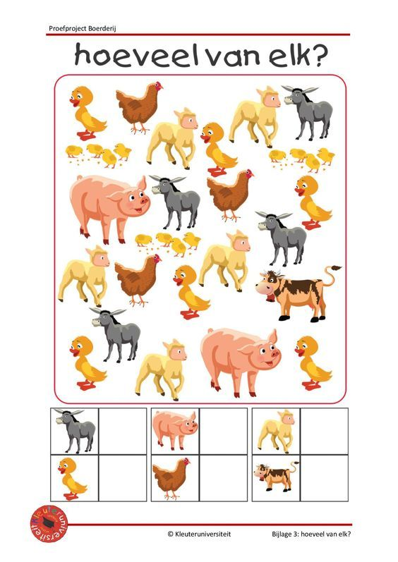

Wpisz odpowiednią liczbę przy ilustracji zwierząt

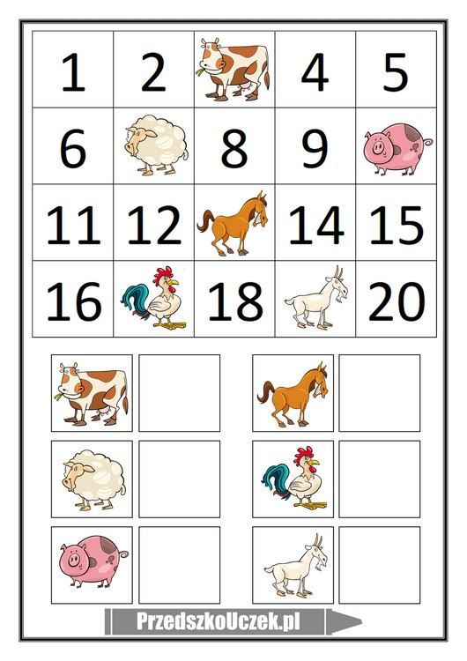

Zaśpiewaj piosenkę

# Stary Donald farmę miał

# <https://www.youtube.com/watch?v=KITSIpt5GzA>

Uzupełnij sudoku

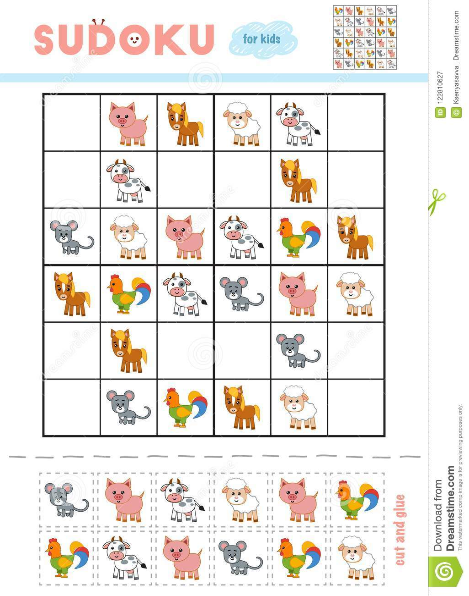

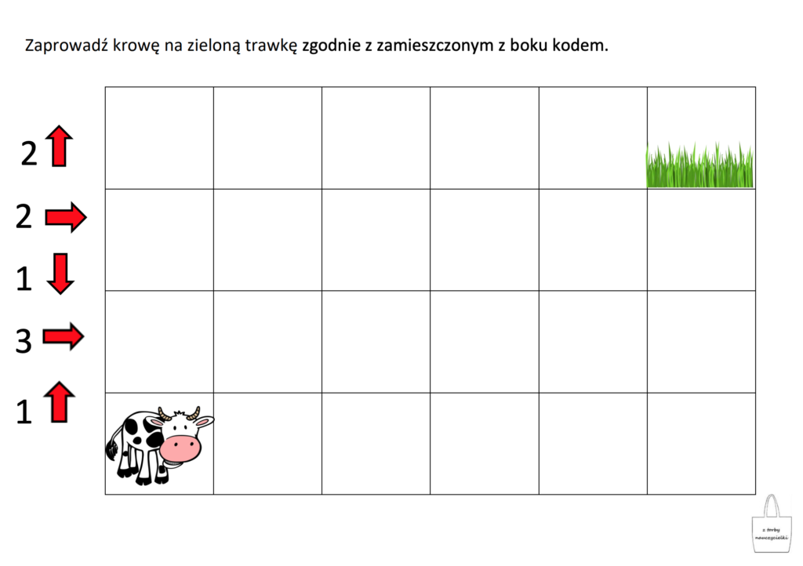

Rozwiąż krzyżówkę

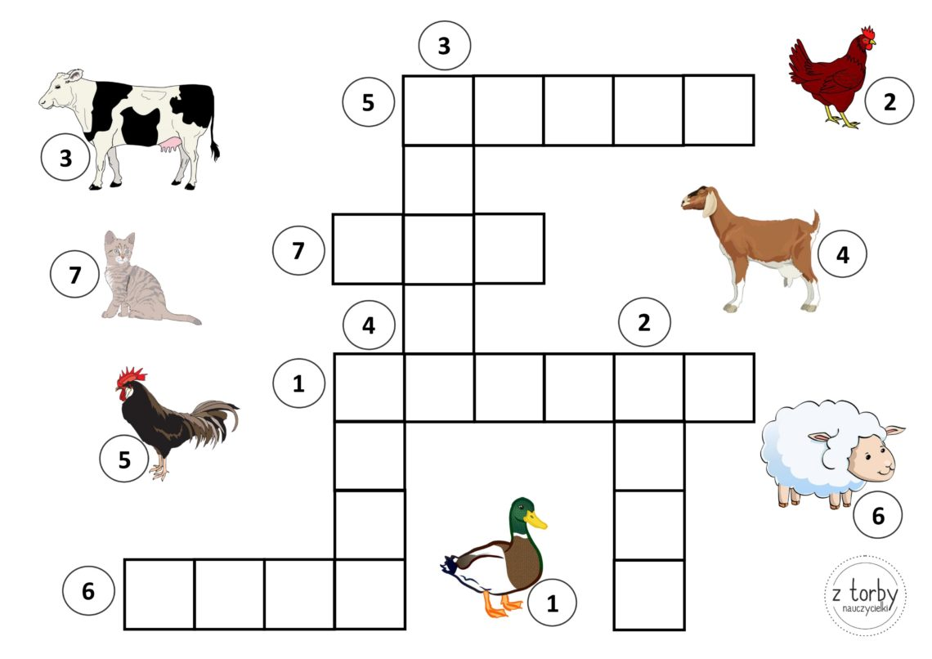

Odszukaj nazwy zwierząt

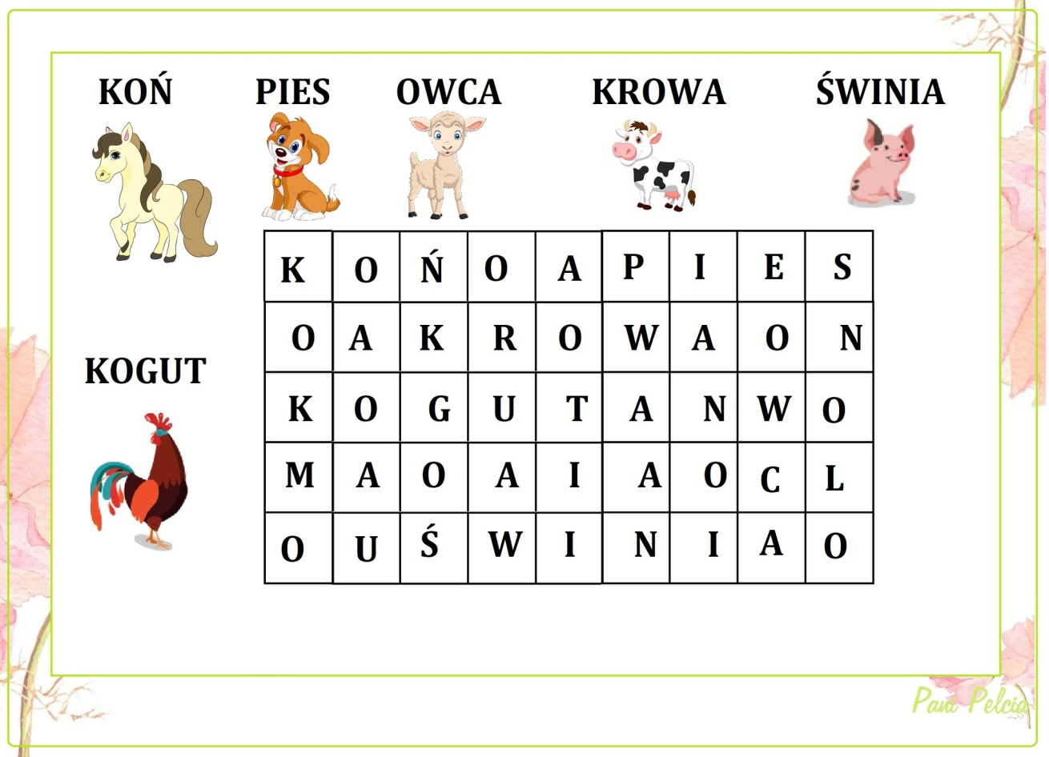

Praca plastyczna - Świnka skarbonka

